大計協第 １０６号
資料 １
平成３１年１月７日

会員各位

主 催 (一社)大阪府計量協会
大阪府計量管理協会
大 阪 計 量 士 会
後 援 大阪府計量検定所

平成３０年度 計量技術研修講座の開催について（ご案内）

平素は、当会の運営に格別のご協力を賜り厚く御礼申し上げます。
当会では、計量啓発活動の一環として、計量管理業務に従事する担当者の計量技術の向上と、計量に関する幅広い知識の習得をめざして、本年度も標記講座を下記内容で開催いたしますので、ご案内申し上げます。

記

１ 日 時 平成３１年２月１５日（金） 午後１時～４時３０分
（受付 午後０時３０分より）

２ 会 場 エル・おおさか ７０８号室（地図参照）
大阪市中央区北浜東3-14 TEL 06-6942-0001

３ 受講料 会 員 ３，５００円
非会員 ７，０００円

４ 内 容
第１部 （午後１時１５分～２時４５分）
【テーマ】 「計量制度改正に伴う自動はかりの対応について」
【講 師】 株式会社イシダ 滋賀事業所 第二開発部 開発統括一課
担当課長 田尻 祥子 氏
【プロフィール】
石田衡器製作所（現イシダ）に入社後、計量センサの開発、要素技術
開発、産業用計量機（自動重量選別機、組合せ計量機）の開発に携わった後、２０１２年４月から規格業務を担当している。自動はかりの特定計量器化に伴うＪＩＳの改正にも関わっており、自動捕捉式はかり改正原案作成委員会及びホッパースケール／充填用自動はかり改正検討委員会の委員である。充填用自動はかりのＪＩＳ原案作成分科会では主査を務める。

【概 要】 現在進められている計量制度の改正に伴い、自動はかりが特定計量器
となり、特定の４種類に関しては検定の対象となりました。講演では、
今後自動はかりの運用がどのように変わるのかを中心に説明します。
また、検定の技術要件を定めるため、JISの改正作業が進められていま
すが、８月２０日に自動捕捉式はかりの改正版（JISB7607:2018）が発
行されました。その概要についても紹介します。

（休憩） （午後２時４５分～３時）

第２部 （午後３時～４時３０分）
【テーマ】 「分析天びんの誤差要因とソリューション」
【講 師】 株式会社島津製作所 分析計測事業部 営業統括部
天びん営業課 課長 橋本 隆光 氏
【プロフィール】
２００８年度島津製作所に入社。２０１５年まで東日本の化学系ユー
ザを中心に営業を担当。２０１６年より現職。
【概 要】 分析天びんを据付し計量する際の誤差要因、注意点についてご説明し
ます。特に昨今お問い合わせの多い静電気に関する対策について紹介
します。

５ 定 員
１００名（定員になり次第締め切らせていただきます。）

６ 申込手続
申込締切日 平成３１年１月３１日（木）
申込方法 別紙申込書に記載の上、郵送、FAX、E-mailにてお申込みくださ
い。
申込書が到着次第、受講票と請求書を送付しますので、受講料
をお振込ください。
申込先 一般社団法人 大阪府計量協会（担当 中村）
〒574-0055 大東市新田本町１１－３７
TEL ０７２－８７４－９１１５
FAX ０７２－８７４－９１５７
E-mail jigyo1@osaka-keiryo.jp

７ 振込手続
振込締切日 平成３１年２月７日（木）
振込先 りそな銀行 大手支店
普通 ２３５４００６
名義 大阪府計量管理協会
恐れ入りますが、振込手数料は申込者でご負担願います。
また、やむを得ず振込が遅れる場合は、ご連絡ください。

８ 受講修了証
講座終了後、受講票と引き換えで修了証をお渡しします。

<会場までの地図>
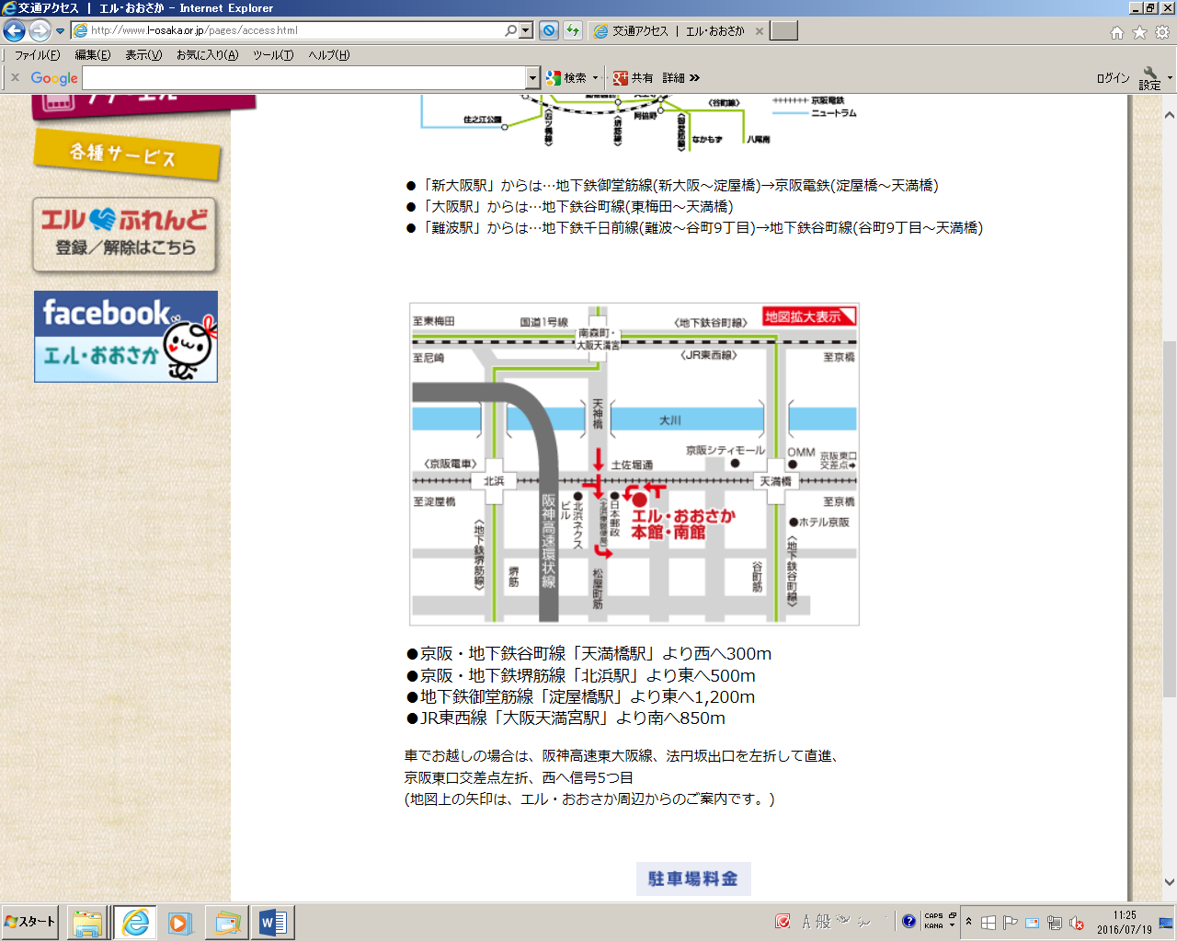
締切 平成３１年１月３１日（木） ＦＡＸ ０７２－８７４－９１５７
計量技術研修講座参加申込書

一般社団法人大阪府計量協会 事務局
平成３１年 月 日
【事業所】

会社名

所在地（〒 － ）

部 署

申込責任者 （TEL － － ）

【計量士】

計量士名

住 所（〒 － ）

（TEL － － ）

【請求書】 いずれかに ○ をしてください。

・必要（ 一括 ： 参加者別 ） ・不要

・送付先 上記の住所

下記の住所
部 署 名  （参加者別 送付先住所） | 参 加 者 氏 名

備考欄

